Ⅰ 大気環境の調査結果
くまもとの環境
ⅰ 大気汚染常時監視調査（テレメータ）

１ 大気汚染常時監視測定局の設置状況
大気汚染常時監視測定局について、令和５年（２０２３年）４月１日現在の大気汚染常時監視測定局は図１のとおり県内に配置されています。また、各測定局での測定項目は表１のとおりとなっており、その設置状況と属性一覧表は表２のとおりです。令和５年度（２０２３年度）は一般環境測定局３２局、自動車排ガス測定局３局の計３５局で大気汚染の常時監視を行いました。
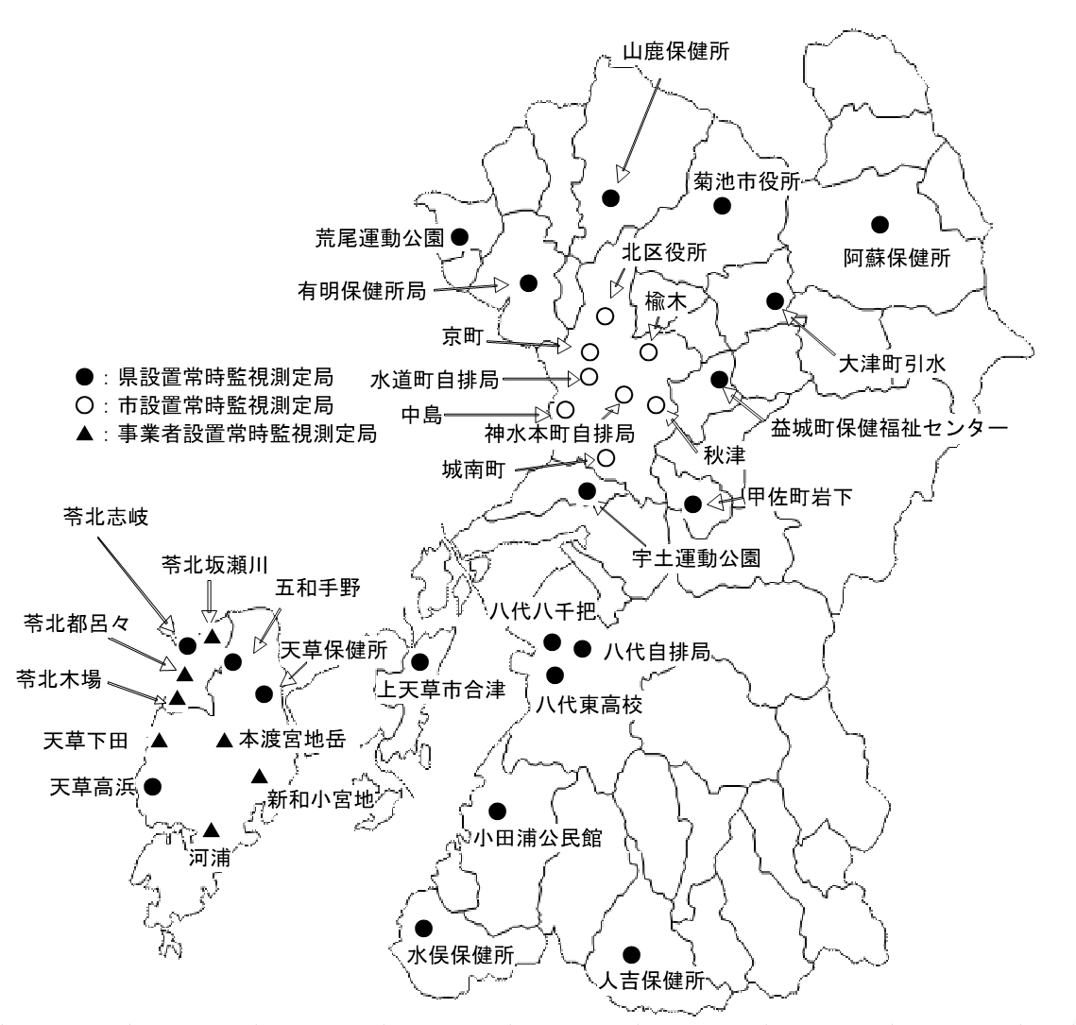
図１ 大気汚染常時監視測定局配置図

表1 大気汚染常時監視測定局の設置状況（令和5年4月1日時点）
 | 市町村 | 測 定 局 名 | 二酸化  硫黄 | 窒素  酸化物 | 光化学  オキシ  ダント | 浮遊  粒子状  物質 | 微小  粒子状  物質 | 一酸化  炭素 | 炭化  水素 | 風向  風速 | 所 管
一  般  環  境  局 | 荒尾市 | 荒尾運動公園 | ○ | ○ | ○ | ○ | ○ |  |  | ○ | 県
一  般  環  境  局 | 玉名市 | 有明保健所 |  | ○ | ○ | ○ | ○ |  |  | ○ | 県
一  般  環  境  局 | 山鹿市 | 山鹿保健所 |  | ○ | ○ | ○ | ○ |  |  | ○ | 県
一  般  環  境  局 | 菊池市 | 菊池市役所 |  | ○ | ○ | ○ | ○ |  |  | ○ | 県
一  般  環  境  局 | 大津町 | 大津町引水 |  |  | ○ |  | ○ |  |  | ○ | 県
一  般  環  境  局 | 阿蘇市 | 阿蘇保健所 |  |  | ○ |  | ○ |  |  | ○ | 県
一  般  環  境  局 | 熊本市 | 北区役所 | ○ | ○ | ○ | ○ | ○ |  |  | ○ | 熊本市
一  般  環  境  局 | 熊本市 | 楡木 | ○ | ○ | ○ | ○ | ○ |  | ○ | ○ | 熊本市
一  般  環  境  局 | 熊本市 | 京町 | ○ | ○ | ○ | ○ | ○ |  |  | ○ | 熊本市
一  般  環  境  局 | 熊本市 | 秋津 |  |  | ○ | ○ | ○ |  | ○ | ○ | 熊本市
一  般  環  境  局 | 熊本市 | 中島 |  | ○ | ○ | ○ | ○ |  |  | ○ | 熊本市
一  般  環  境  局 | 熊本市 | 城南町 | ○ | ○ | ○ | ○ | ○ |  | ○ | ○ | 熊本市
一  般  環  境  局 | 宇土市 | 宇土運動公園 |  | ○ | ○ | ○ | ○ |  |  | ○ | 県
一  般  環  境  局 | 益城町 | 益城町保健福祉センター | ○ | ○ | ○ | ○ | ○ |  |  | ○ | 県
一  般  環  境  局 | 甲佐町 | 甲佐町岩下 |  |  | ○ |  | ○ |  |  | ○ | 県
一  般  環  境  局 | 八代市 | 八代東高校 | ○ | ○ | ○ | ○ | ○ |  |  | ○ | 県
一  般  環  境  局 | 八代市 | 八代八千把 |  | ○ |  | ○ |  |  |  | ○ | 県
一  般  環  境  局 | 芦北町 | 小田浦公民館 |  | ○ | ○ | ○ |  |  |  | ○ | 県
一  般  環  境  局 | 水俣市 | 水俣保健所 | ○ | ○ | ○ | ○ | ○ |  |  | ○ | 県
一  般  環  境  局 | 人吉市 | 人吉保健所 | ○ | ○ | ○ | ○ | ○ |  |  | ○ | 県
一  般  環  境  局 | 上天草市 | 上天草市合津 |  |  | ○ |  | ○ |  |  | ○ | 県
一  般  環  境  局 | 天草市 | 天草保健所 | ○ | ○ | ○ | ○ |  |  |  | ○ | 県
一  般  環  境  局 | 天草市 | 五和手野 |  | ○ |  | ○ |  |  |  | ○ | 県
一  般  環  境  局 | 天草市 | 天草高浜 |  | ○ |  | ○ | ○ |  |  | ○ | 県
一  般  環  境  局 | 天草市 | 本渡宮地岳 | ○ | ○ |  | ○ |  |  |  | ○ | 九電*
一  般  環  境  局 | 天草市 | 天草下田 | ○ | ○ |  | ○ |  |  |  | ○ | 九電*
一  般  環  境  局 | 天草市 | 新和小宮地 | ○ | ○ |  | ○ |  |  |  | ○ | 九電*
一  般  環  境  局 | 天草市 | 河浦 | ○ | ○ | ○ | ○ |  |  |  | ○ | 九電*
一  般  環  境  局 | 苓北町 | 苓北志岐 | ○ | ○ | ○ | ○ | ○ |  |  | ○ | 県
一  般  環  境  局 | 苓北町 | 苓北坂瀬川 | ○ | ○ |  | ○ |  |  |  | ○ | 九電*
一  般  環  境  局 | 苓北町 | 苓北都呂々 | ○ | ○ |  | ○ |  |  |  | ○ | 九電*
一  般  環  境  局 | 苓北町 | 苓北木場 | ○ | ○ | ○ | ○ |  |  |  | ○ | 九電*
自  排  局 | 熊本市 | 水道町自動車排ガス測定局 | ○ | ○ |  | ○ | ○ | ○ |  |  | 熊本市
自  排  局 | 熊本市 | 神水本町自動車排ガス測定局 | ○ | ○ |  | ○ | ○ |  |  | ○ | 熊本市
自  排  局 | 八代市 | 八代自動車排ガス測定局 | ○ | ○ |  | ○ | ○ |  |  |  | 県
 | 合 計 | 12市 5町  (35局) | 21 | 30 | 24 | 31 | 24 | 1 | 3 | 33
*九電：九州電力株式会社苓北発電所

